**سوال یک**

الف)ما در rolling shutter از حسگر خطی استفاده می کنیم یعنی خط به خط تصویر را ثبت می کنیم و در تصویر در یک لحظه خاص به طور کامل ثبت نمی شود یعنی خط پایین تصویر نسبت به خط بالا تاخیر دارد و حسگر خطی از بالا به پایین ثبت می کند پس تصویر به صورت زیر می شود شکلی شبیه به یک متوازی الاضلاع را دارد که به سمت چپ است:

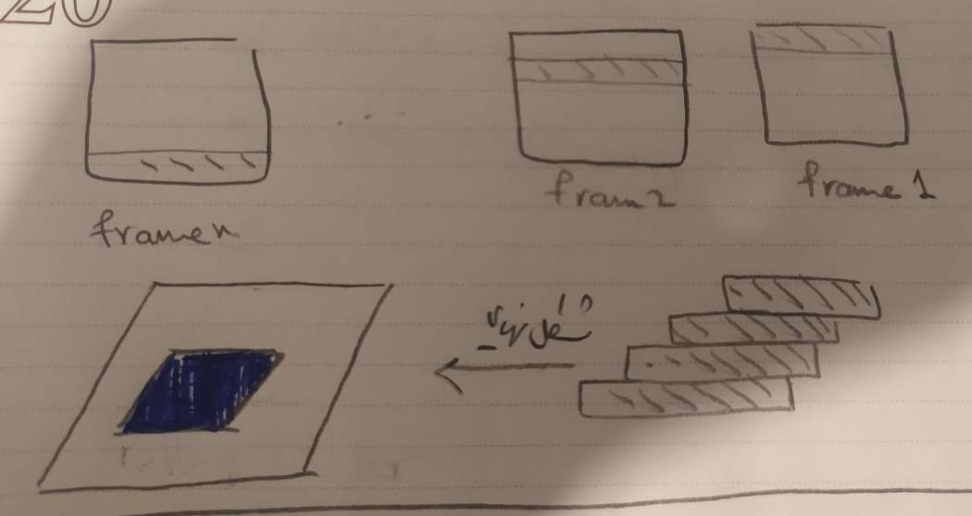

ب) ما در global shutter از حسگر آرایه ای استفاده می کنیم به همین علت تصویر در یک لحظه کلش توسط سنسورها ثبت می شود و سرعت دریچه یا shutter مدت زمانی هست که دریچه دوربین باز است و نور را بر روی حسگر دوربین قرار می دهد.وقتی که جسم ما متحرک هست اینکه سرعت شاتر کم باشد خوب نیست یعنی دیرتر شاتر بسته میشه و یکم تصویر تار میشه ولی تصویر به همان صورت مربع چون حسگر ما ارایه ای است است در واقع یک تاری در جهت حرکت میبینم که به صورت زیر است:

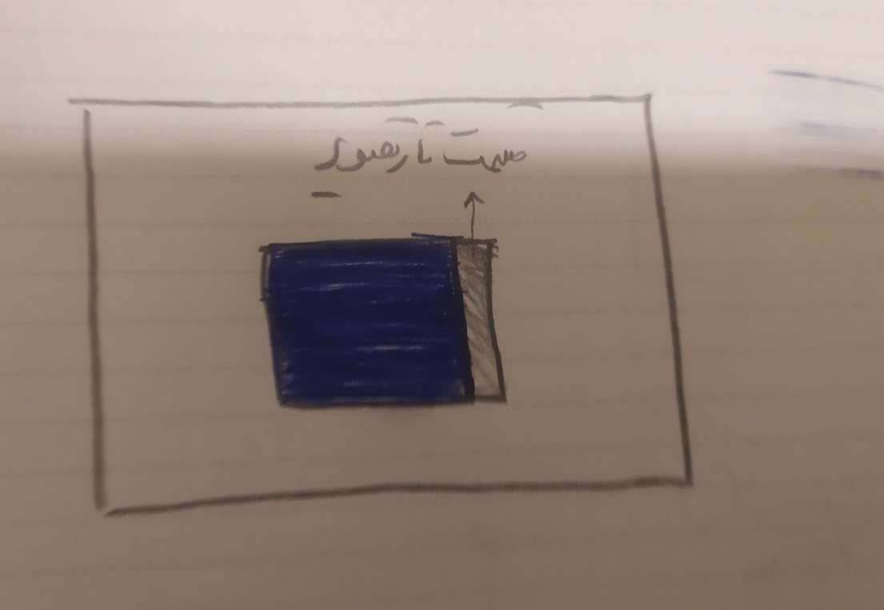

**سوال دوم**

الف)ما می دانیم رابطه زیر برقرار است:

که u فاصله لنز تا تصویر و v فاصله صفحه فیلم تا لنز است.

برای توپ بیسبال فاصله کانونی به صورت زیر به دست می اید:

برای توپ بسکتبال فاصله کانونی به صورت زیر است چون گفته توپ در فاصله 50 سانتی متری از صفحه فیلم قرار دارد پس u=50-10=40 هست:

پس برای توپ بسکتبال ما باید فاصله کانونی را به میزان 0.75cm کم کنیم.

برای توپ فوتبال چون گفته فاصله از توپ بسکتبال 60 سانتی متر هست پس u=40+60=100cm است پس فاصله کانونی ما به صورت زیر می شود

پس برای توپ فوتبال باید فاصله کانونی را به میزان 9.09-8.75=0.34 زیاد بکنیم.

ب)عمق میدان به اون بخشی از صفحه میگیم که با کیفیت خوبی ثبت میشود. وقتی ما اندازه دیافراگم افزایش میدیم سرعت shutter ما بیشتر میشود بدون اینکه نوردهی نسبت به قبل کمتر بشود ولی اگر می خواهیم سرعت شاتر کمتر باشد بایداندازه دیافراگم کمتر کنیم که در این صورت عمق میدان بیشتری داریم .ولی اگر دقت کنیم سرعت شاتر و عمق میدان مستقیما روی همدیگر تاثیر نمی گذارند در واقع با تغییر اندازه دیافراگم می تواند به طور غیر مستقیم بر روی عمق میدان تاثیر بگذارد.

**سوال سوم**

الف)در ایتدا هیستوگرام را برای خود عکس به دست می آوریم که به صورت زیر است:

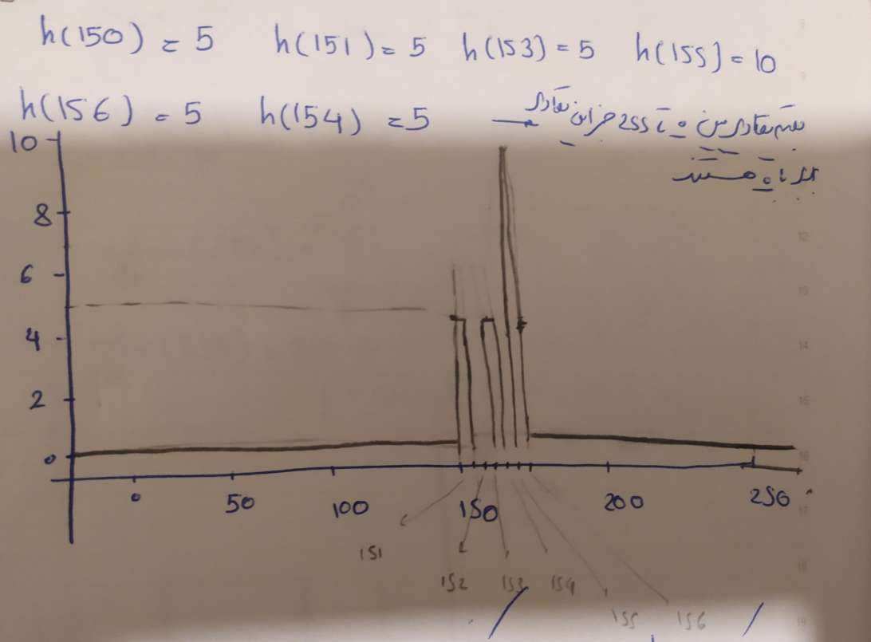

و بعد با استفاده از فرمول زیر کشش هیستوگرام را محاسبه می کنیم

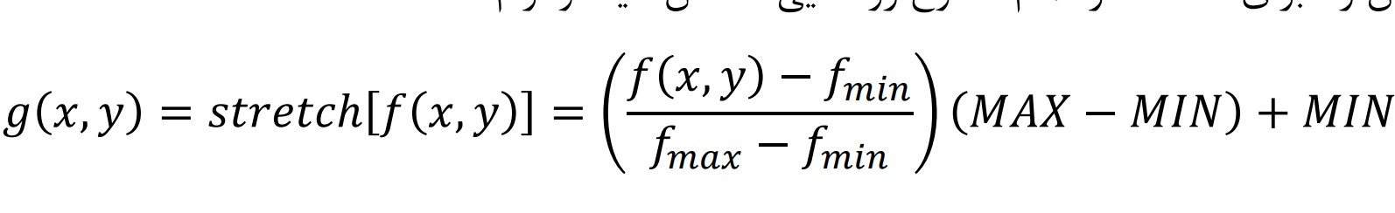

که هیستوگرام آن به صورت زیر می شود:

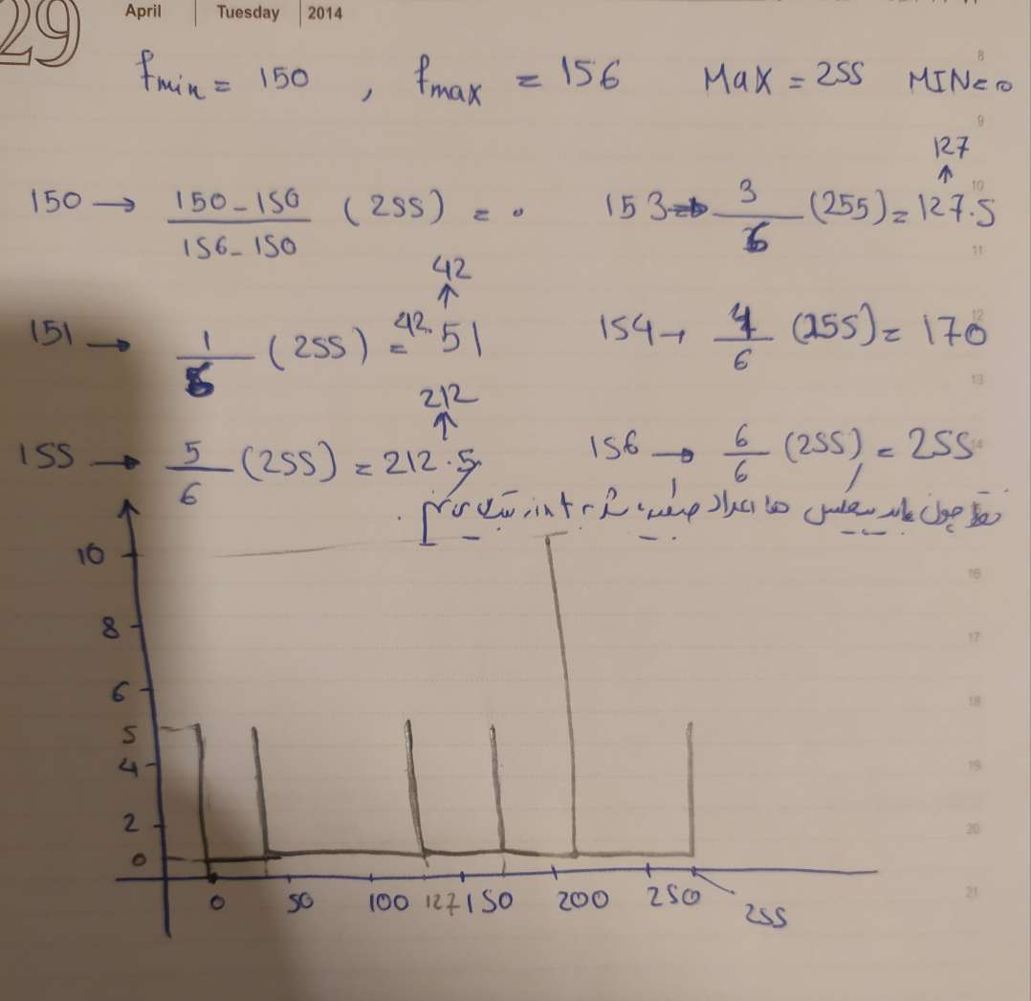

ب)در نوتبوک به طور کامل انجام شده است.

ج)نه تصویر بهبودی نیافت به این علت که هم پیکسل صفر و هم 255 در تصویر موجود است و در این صورت کشش هیستوگرام معادل با هیستوگرام اولیه میشود برای بهبود باید یک درصد پیکسل های پایین و یک درصد پیکسل های بالا را درنظر نگرفت و بعد کشش هیستوگرام زد.

د)برای بهبود تصویر از برش هیستوگرام استفاده می کنیم که در بالا گفتم فقط من تست کردم اگر 1.3درصد بگیریم کمی خروجی بهتر از یک درصد میشود از 1.3 استفاده کردم تصویر روشن میشود و جزئیات آن کمی بهتر از تصویر اولیه دیده میشود تصویر به صورت زیر است:

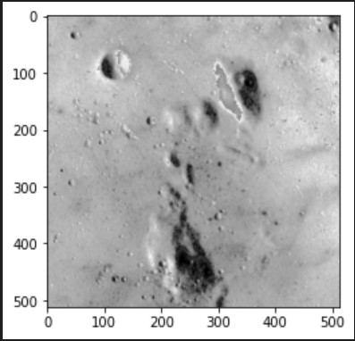

**سوال چهارم**

الف)در ابتدا هیستوگرام را محاسبه می کنیم و بعد با استفاده از هیستوگرام می دانیم cdf صفر برابر است با هیستوگرام صفر تقسیم بر ابعاد تصویر است و باقی cdf ها را با استفاده از cdf قبلی به دست می اوریم.و در پارت بعدی cdf هم تصویر سورس و هم تصویر رفرنس به دست می اوریم و بعد از 0 تا 255 نزدیک ترین مقداری که cdf رفرنس مقدارش برابر با cdf تصویر سورس هست پیدا می کنیم و بعد در output_image2 replace می کنیم و بعد output_image را برابر با output_image2 قرار می دهیم تصویر خروجی به صورت زیر است:

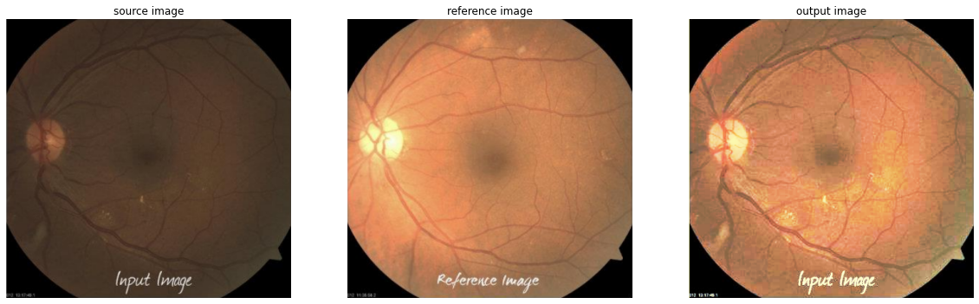

و نمودار cdf ها نیز به صورت زیر است:

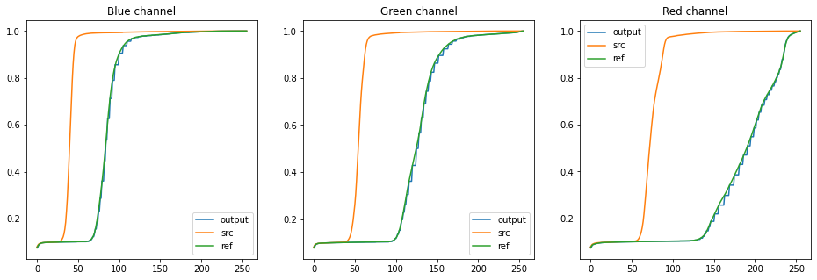

ب)وقتی میخواهیم شدت روشنایی یک تصویر مشابه به تصویر دیگری باشد مثلا در همین سوال دو تصویر از چشم داریم که تصویر سورس تیره تر هست که میاییم هیستوگرام تصویر سورس را شبیه به هیستوگرام تصویر رفرنس می کنیم ما فقط شدت روشنایی تغییر میدیم ولی ساختار تصویر تغییری نمی کند یعنی مثلا جای رگ های چشم تغییر نمی کند.

**سوال پنجم**

الف)بخش های تیره بهبود پیدا کردند ولی بخش های روشن مانند صورت مجسمه جزئیاتش از بین میرود چون تصویری که داریم تقریبا تیره هست بخش های تیره روشن تر میشوند وقتی equalization میزنیم و بخش های روشن روشن تر میشوند و جزئیات قابل دیدن نیست

ب) نه خروجی بهبودی نمی یابد ما در بعضی از مرزهای بخش هامون جهش رنگی داریم و مرزها در تصویر به خوبی قابل تشخیص هستند مثلا یک قسمت از سر مجسمه در بخش های تیره باشد اون قسمت تصویرش تیره تر میشود و قسمتی که در قسمت روشن باشد روشن تر است تصویر به صورت زیر میشود

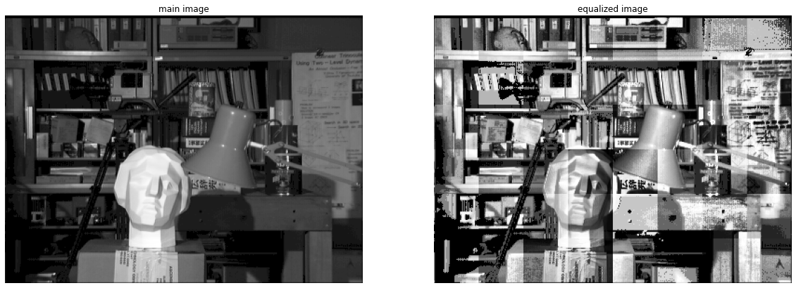

ج)در این روش برای هر نقطه یک تابع تبدیل به دست میاوریم اینجوری یک دفعه ای مانند قسمت قبل تغییر ناگهانی تابع تبدیل نداریم چون پیکسل های مجاور اون گریدهایی که برای هر نقطه ازش equalization میگیریم ناحیه هاشون اکثر پیکسل هاشون یکی هست ولی اگر دقت کنیم بعضی از ناحیه ها نویزی هستند مثلا بالا سمت راست نویزی هست چون وقتی اون ناحیه که اکثرا تیره هستند equalize میکنیم مثلا اگه محدوه پیکسل ها از 0 تا 10 باشد ما ان را بین 0 تا 255 میاوریم و همین باعث تقویت نویز می شود تصویر به صورت زیر است میتونیم:

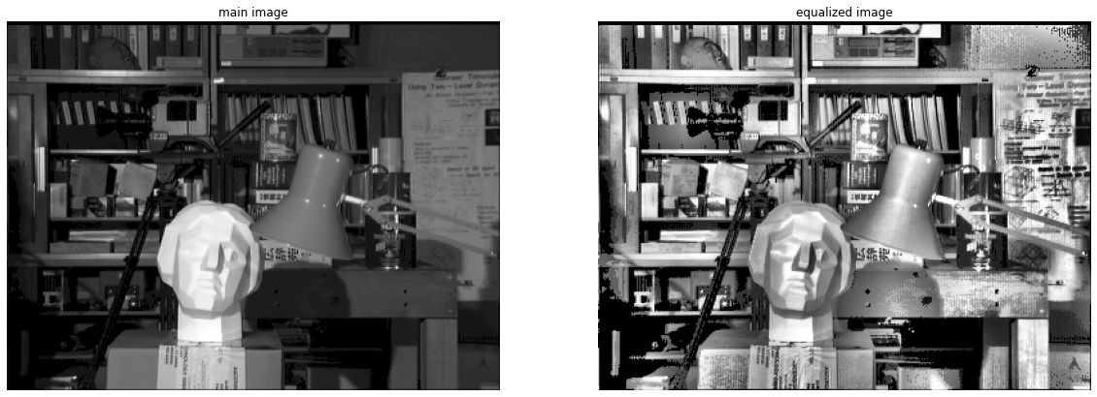

نکاتی درباره پیاده سازی این قسمت: در ابتدا که به اندازه gridsize/2 به تصویر output اضافه می کنیم و بعد در هر پیکسل که میخواهیم ببینیم به چه مقداری تبدیل میشود ان را وسط مربع قرار می دهیم و بعد equalize می کنیم و مقدار ان پیکسل را برابر با وسط تابع equalize قرار می دهیم.

د)نکاتی درباره پیاده سازی:اول باید هیستوگرام را به صورت زیر تغییر بدیم

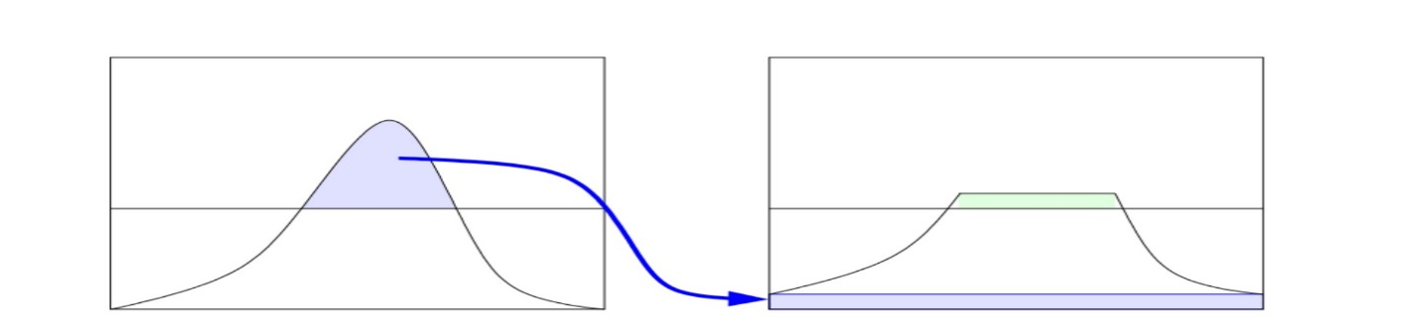

که این کار در تابعی به نام clahehistogram انجام دادم و بعد در تابع equalize فقط مقدار اون پیکسلی که میخواهیم را حساب کردم که برابر است با cdf اون پیکسل ضربدر 255 و بقیه کارها مشابه قسمت قبل است که توضیح دادم تصویر به صورت زیر است:

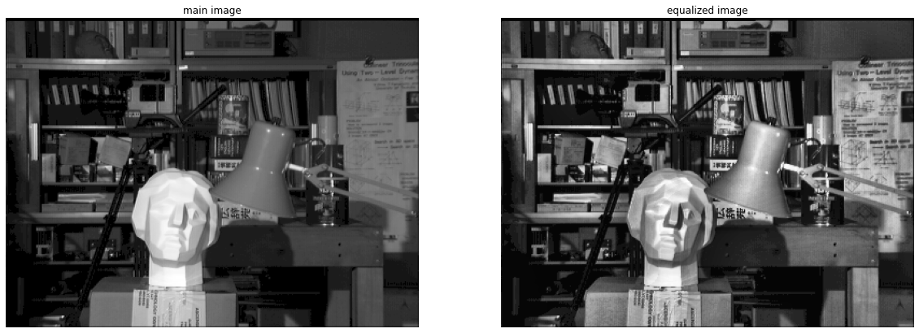

هر چقدر که مقدار clip limit را کمتر میگذاریم تصویر ما در بعضی قسمت ها روشن تر میشه مثلا باعث میشه جزئیات صورت مجسمه را اگرlimit clip را مقدار خیلی کمی بگذاریم به خوبی مشاهده نکنیم برای clip limit=5 تصویر به صورت زیر می شود

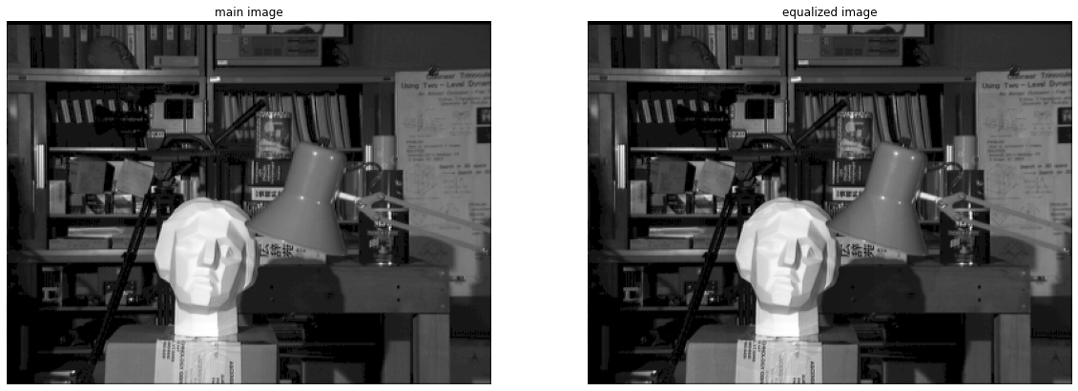

و اگر مقدار clip size را زیاد بگذاریم باعث میشود بعضی قسمت ها مانند قسمت پیش نویزی شوند تصویر زیر برای clip_limit=300 است:

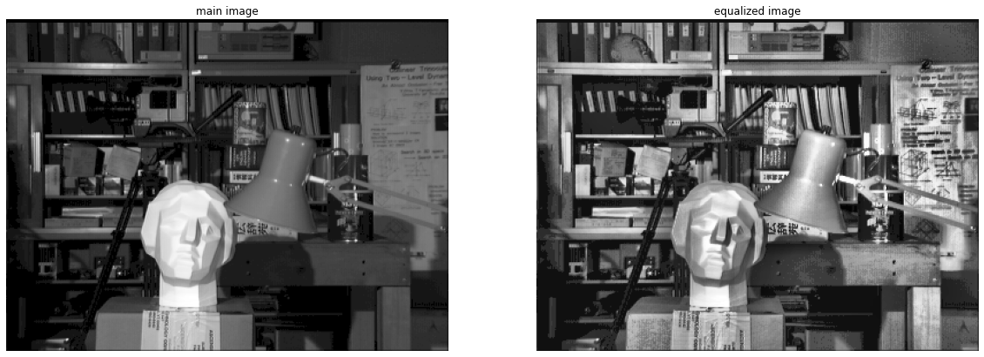

اگر سایز فیلتر را کم بگیریم اصلا تصویر خوبی نمی رسیم چون محدوده ای که میخوایم equalize بکنیم کوچک هست تصویر زیر به ازای (20,20) است:

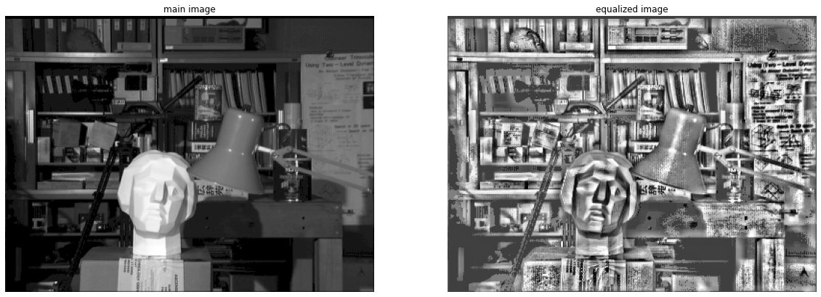

و اگر سایز فیلتر رو هم بزرگ بگیریم هر چقدر بیشتر باشه میل می کنیم به قسمت الف که از کل تصویر equalization می گرفتیم تصویر زیر به ازای (200,200) است.

